ТЫВА РЕСПУБЛИКАНЫӉ ЧАЗАА
ДОКТААЛ
ПРАВИТЕЛЬСТВО РЕСПУБЛИКИ ТЫВА
ПОСТАНОВЛЕНИЕ

от 3 августа 2018 г. № 394
г. Кызыл

О внесении изменений в постановление
Правительства Республики Тыва
от 24 июля 2017 г. № 336

Правительство Республики Тыва ПОСТАНОВЛЯЕТ:

1. Внести в постановление Правительства Республики Тыва от 24 июля 2017 г. № 336 «Об утверждении Положения о республиканском конкурсе на звание чемпионов Республики Тыва и передовиков в отрасли животноводства» следующие изменения:
1) в Положении о республиканском конкурсе на звание чемпионов Республики Тыва и передовиков в отрасли животноводства:
а) в пункте 5:
в подпункте 1 слова «до 1 июля» заменить словами «до 30 июня»;
в подпункте 2 слова «до 20 июля» заменить словами «до 5 июля»;
б) в абзаце первом пункта 16 слова «в том числе по номинациям» исключить;
в) пункт 17 изложить в следующей редакции:
«17. Из представленных документов конкурсная комиссия по наилучшим показателям определяет 17 чемпионов Наадыма и 17 передовиков за 2 и 3 места в отрасли животноводства из каждого муниципального района.»;
2) состав республиканской конкурсной комиссии по определению чемпионов Республики Тыва и передовиков в отрасли животноводства изложить в следующей редакции:
«С О С Т А В
республиканской конкурсной комиссии по
определению чемпионов Республики Тыва и
передовиков в отрасли животноводства

Монгуш Б.Н. | – | заместитель Председателя Правительства Республики Тыва, председатель;
Данзы-Белек Э.С. | – | министр сельского хозяйства и продовольствия Республики Тыва, заместитель председателя;
Монгуш Г.Б. | – | начальник отдела секретариата заместителя Председателя Правительства Республики Тыва, секретарь;
Биче-оол Б.В. | – | первый заместитель министра по делам молодежи и спорта Республики Тыва;
Канзываа С.О | – | декан сельскохозяйственного факультета ФГБОУ ВО «Тувинский государственный университет» (по согласованию);
Кара-Сал А-Х.П. | – | заместитель министра финансов Республики Тыва;
Кара-Сал Л.Ы. | – | начальник департамента по внутренней политике Администрации Главы Республики Тыва и Аппарата Правительства Республики Тыва;
Кыргыс Т.У. | – | директор некоммерческого партнерства «Тувинские племенные хозяйства» (по согласованию);
Наважап Р.Н. | – | председатель Комитета Верховного Хурала (парламента) Республики Тыва по аграрной политике, земельным, имущественным отношениям и экологии (по согласованию);
Ооржак Р.Ч. | – | заместитель министра экономики Республики Тыва;
Оруспай Ю.Д. | – | заместитель министра сельского хозяйства и продовольствия Республики Тыва;
Саая Е.О. | – | заместитель министра труда и социальной политики Республики Тыва;
Седей Б.С. | – | председатель Совета ветеранов сельского хозяйства Республики Тыва (по согласованию);
Сурун-оол М.М. | – | ветеран сельского хозяйства Республики Тыва, заслуженный животновод Республики Тыва (по согласованию)».

2. Настоящее постановление разместить на «Официальном интернет-портале правовой информации» (www.pravo.gov.ru) и официальном сайте Республики Тыва в информационно-телекоммуникационной сети «Интернет».
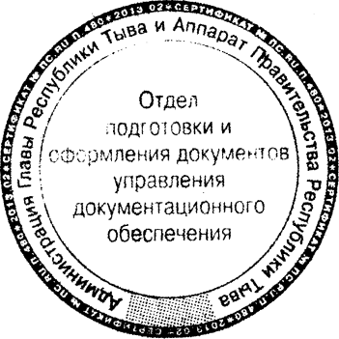
Глава Республики Тыва Ш. Кара-оол

